**Rancangan Proyek Mini LMS Kelompok G**

Aplikasi ini adalah mini Learning Management System (LMS) berbasis mobile yang dirancang sederhana untuk mendukung proses pembelajaran digital. Melalui aplikasi ini, siswa dapat mengakses daftar mata pelajaran, membaca materi yang telah diunggah guru dalam bentuk PDF, serta mengerjakan kuis untuk menguji pemahaman. Aplikasi ini diharapkan menjadi sarana pembelajaran yang praktis, mudah diakses, dan modern.

**Fitur Utama**

1. **Login & Register**

Autentikasi pengguna agar hanya siswa terdaftar yang bisa mengakses aplikasi.

1. **Course List**

Menampilkan daftar mata pelajaran (contoh: Biologi, Kimia, Matematika).

1. **Materials**

Menyediakan materi pembelajaran dalam bentuk **PDF, link, atau video** yang diunggah oleh guru.

Materi disusun berdasarkan bab (chapter).

1. **Quiz**

Menyajikan daftar kuis sederhana yang dapat dikerjakan siswa untuk menguji pemahaman materi.

Tujuan dari perancangan aplikasi mobile ini untuk m**enyediakan akses pembelajaran digital** agar siswa dapat mempelajari materi kapan saja dan m**endukung pembelajaran modern** yang berbasis teknologi sehingga lebih sesuai dengan kebutuhan generasi digital.

**Timeline Pengerjaan**

|  |  |
| --- | --- |
| **Minggu** | **Jobdesk** |
| **1** | Menentukan ide, pembagian jobdesk, membuat mockup design, dan menyusun timeline. |
| **2** | Menyiapkan tools yang akan digunakan. |
| **3** | Membuat tampilan register. |
| **4** | Membuat halaman **Course Detail** (navigasi ke materi & quiz). |
| **5** | Pengembangan fitur **Materials** (upload PDF/link/video). |
| **6** | Penyempurnaan UI untuk Materials (kategori per chapter/bab). |
| **7** | Pengembangan fitur **Quiz** (membuat soal & tampilkan daftar quiz). |
| **8** | Implementasi navigasi antar halaman (login → course list → course detail → materi/quiz). |
| **9** | Perbaikan bug awal (login & course list). |
| **10** | Perbaikan bug (materials & quiz). |
| **11** | Penyempurnaan UI/UX (warna, ikon, konsistensi tampilan). |
| **12** | Optimalisasi performa (responsivitas, load data). |
| **13** | Penyusunan dokumentasi teknis (alur sistem & fitur). |
| **14** | Penyusunan manual pengguna. |

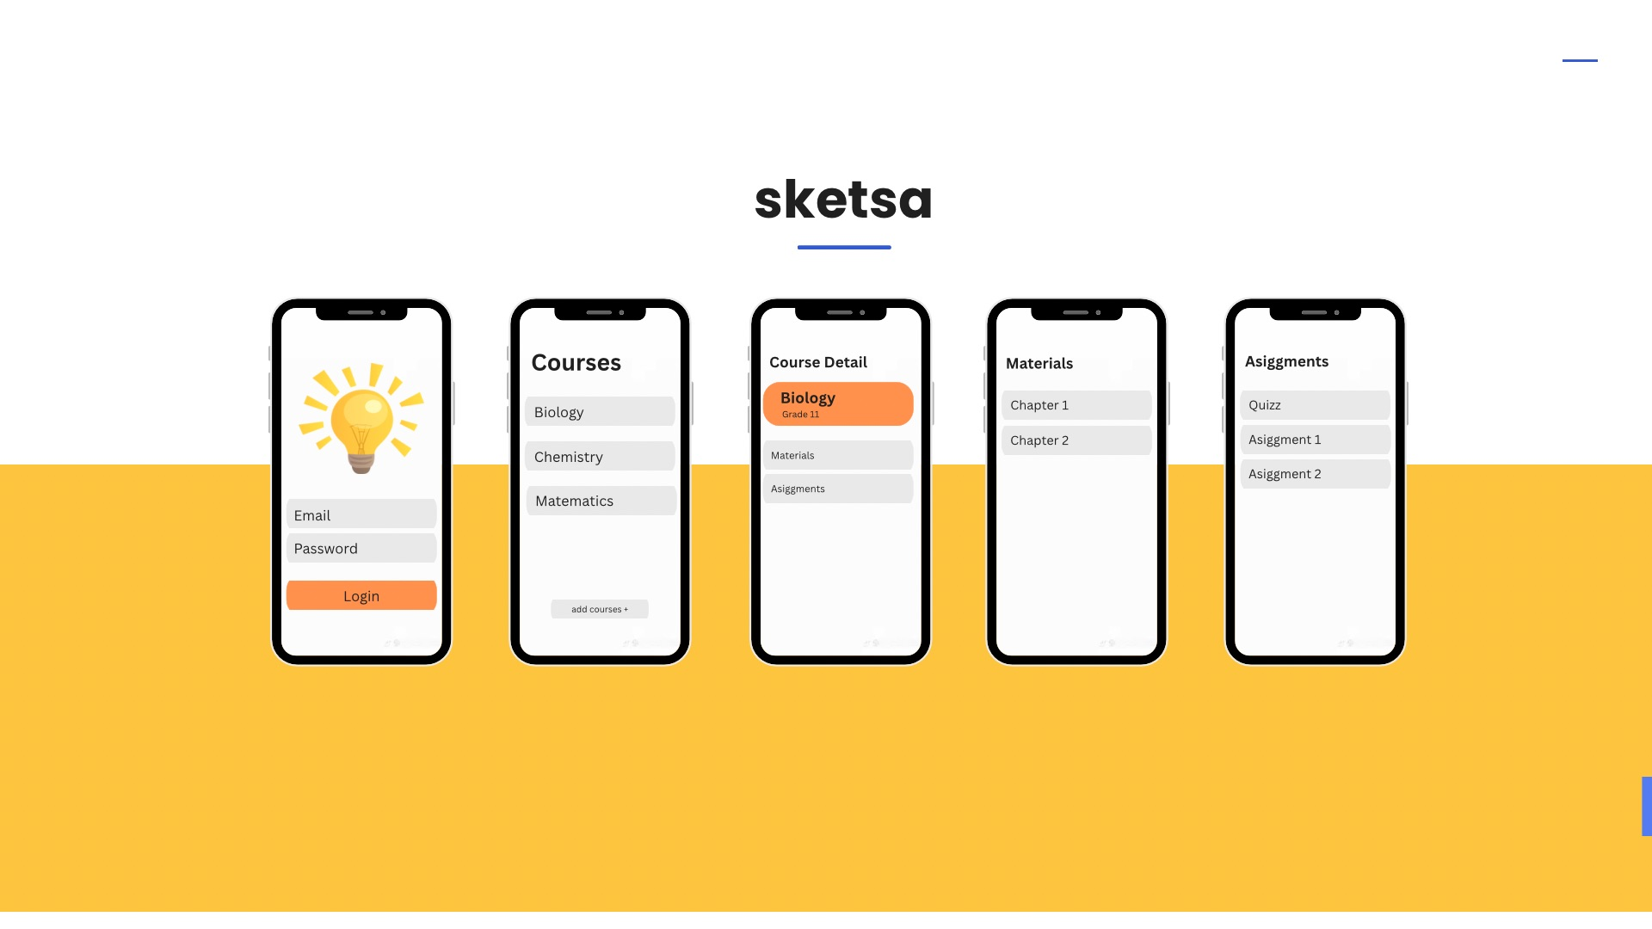

**1.Login Page**  
Halaman login adalah tampilan awal yang muncul ketika pengguna membuka aplikasi. Pada halaman ini, pengguna diminta memasukkan email dan password untuk autentikasi akun. Tombol *Login* berfungsi sebagai akses masuk ke dalam sistem, sedangkan ikon lampu digunakan sebagai simbol ide dan pembelajaran.

**2. Courses Page**  
Setelah berhasil login, pengguna diarahkan ke halaman *Courses* yang menampilkan daftar mata pelajaran seperti Biology, Chemistry, dan Mathematics. Pada halaman ini juga terdapat tombol *Add Courses +* yang memungkinkan pengguna menambahkan mata pelajaran baru.

**3. Course Detail Page**  
Ketika salah satu mata pelajaran dipilih, pengguna akan masuk ke halaman *Course Detail*. Misalnya pada mata pelajaran Biology, halaman ini menampilkan informasi kelas serta menu navigasi menuju *Materials* dan *Assignments*.

**4. Materials Page**  
Halaman *Materials* menampilkan daftar bab yang tersedia, misalnya Chapter 1 dan Chapter 2. Materi disusun secara terstruktur sehingga memudahkan pengguna untuk belajar secara bertahap.

**5. Assignments Page**  
Halaman *Assignments* berisi daftar tugas dan kuis, seperti Quiz, Assignment 1, dan Assignment 2. Halaman ini menjadi sarana evaluasi pemahaman pengguna terhadap materi yang telah dipelajari.